苏州大学实验报告
院、系 | 计算机科学与技术学院 |  | 年级专业 |  | 计算机科学与技术 |  | 姓名 | 陈晨 | 学号 | 2127405030
课程名称 |  | 编译原理实践 |  |  |  |  |  |  | 成绩
指导教师 |  | 段湘煜 |  | 同组实验者 |  |  |  | 实验日期 | 2023.8.28

实 验 名 称 | 构建TEST语言编译器词法分析部分

- 实验题目
TEST 语言的词法分析程序实现
1.输出形式
为了使词法分析的输出含义明确、易于理解本程序对识别出的每个单词符号
输出两项内容:一是单词记号,二是单词值。对于保留字、分界符直接输出相同的
字符串作为单词记号,此时,单词记号与单词值相同,为了统一输出形式,两者一同
输出。对于标识符,其单词记号用“ID”表示,单词值是实际标识符。对于无符号
整数,单词记号用“NUM”表示,具体的无符号整数以数字字符串形式作为单词
值输出。
对于如下的一段 TEST 语言程序:
{
int a;
a=100;
}
词法分析识别出{后,输出“{ {”; 识别出 int,输出“int int”;而识别出标识符
a 后,应输出“ID a”;识别出无符号整数 100 后,应输出“NUM 100”。

- 实验原理及流程框图
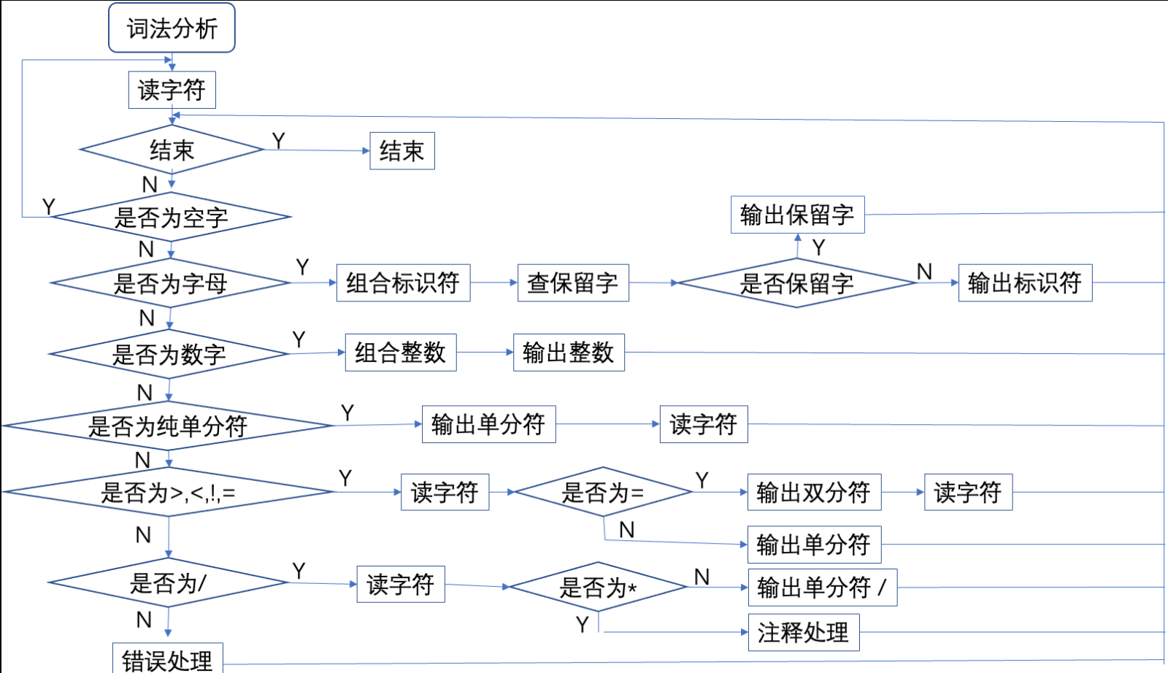
- 实验思路
本次实现思路即逐步根据实验原理流程图和以下实验思路实现：
在程序开始时,首先读入一个字符,若为空字符,则继续读,直到读进一个非空
字符。读进的字符有如下 6 种情况,要进行不同的处理。
(1)字母。继续读,直到遇见空格、分界符、非字母数字字符或到文件尾。组合
标识符,查保留字表。若为保留字,输出相应单词记号;若不是,输出标识符的单词记
号及单词值。
(2)数字。继续读,直到遇见空格或非数字字符出现或到文件尾。输出无符号
整数的单词记号及数字串。
(3)非=、<、>、等与双分界符首字符不同的单分界字符。输出相应单词记号
及单分界符。
(4)=、<、>、!。读下一个字符,判断是否为双字符分界符,若是,组成双字符分
界符,输出相应单词记号及双分界符;若不是,输出单分界符记号。
(5)/。读下一个字符。若不是*,输出/的单词记号;若是*,进行注释处理。词法
分析不输出“/*”,并要跳过整个注释内容直到遇到“*/”为止,然后返回开始状态,继续识别下一个单词符号。
(6)非法字符。如果读进的字符不属于上而任一情况,则说明词法分析程序从
源程序读人了一个不合法的字符,即该字符不属于程序语言所定义的所有单词符
号的首字符集合。词法分析程序在遇到不合法字符时要进行错误处理,报告错误
信息,跳过这个字。

- 实验结果及分析
源文件：
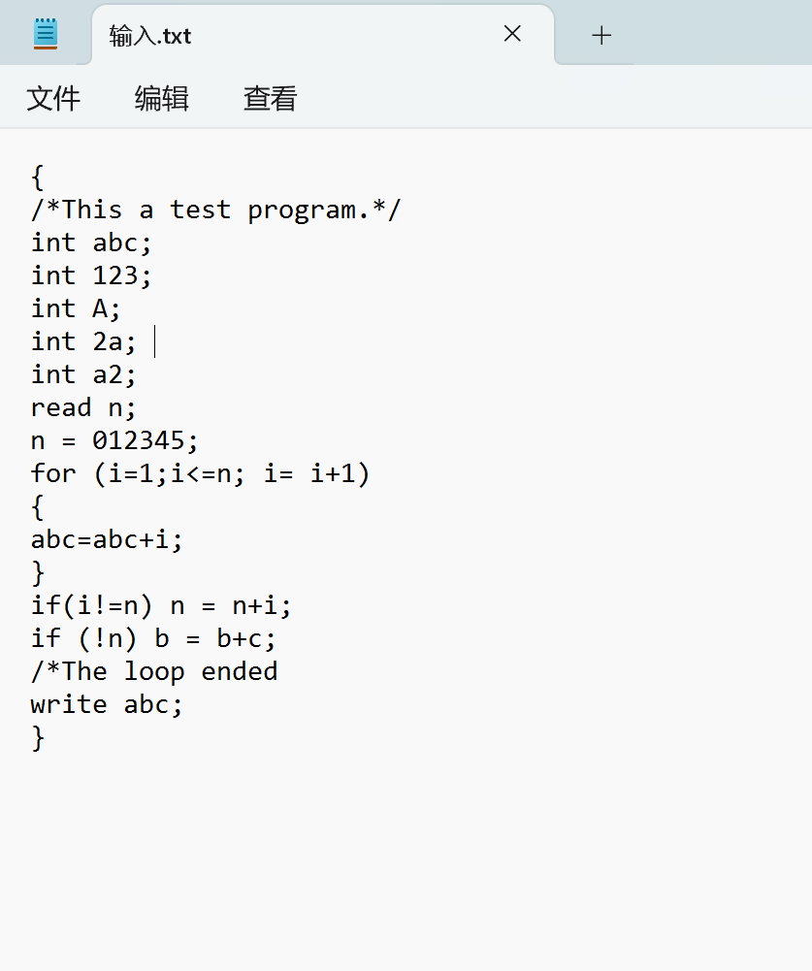

输出文件：
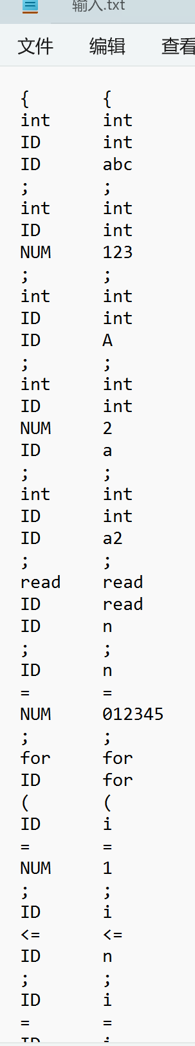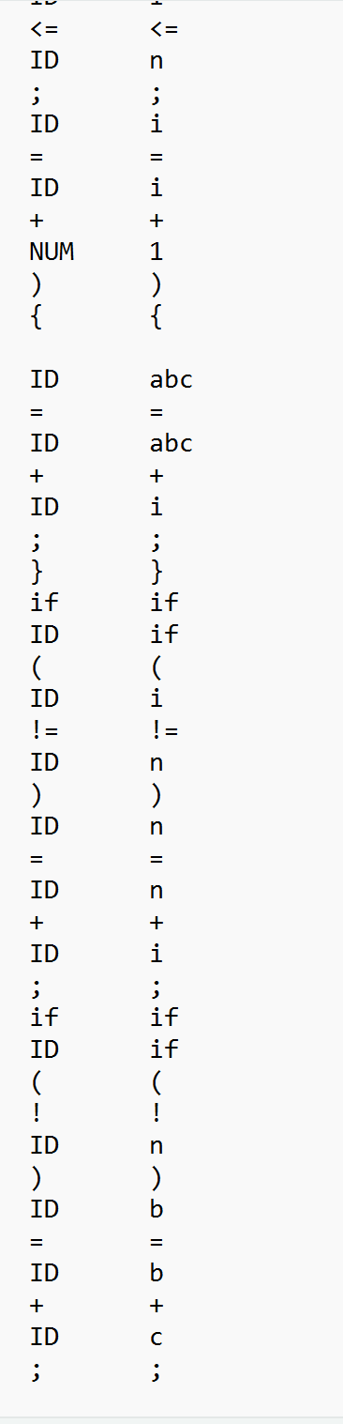

- 实验总结
我们会发现词法分析并不复杂，只要记录当前字符，并用一个辅助存储数组。
然后根据当前字符决定处理方式。
有几个注意点：
1要分别处理每一种字符，不要遗漏
2每一种字符都是处理完当前类型，不要留到下一次，并且每次处理完都要读取下一个字符，保证循环继续
3可以记录一下line，记录出错行数，方便debug
4 形如int 2a; 需要处理，因为变量必须要以下划线或者字母开头。 这一步可以放在词法分析或者语法分析处理，最好放在词法分析处理，方法为：识别一个变量类型，然后后面尝试识别变量名，在这里判别变量名是否合法。但是因为此程序较为简单，所以先不处理。
- 改进空间：一开始为了方便，没有用函数，现在还是可以使用，如果后续要增加更多情况，则需要函数化。
可能的实现：1.读文件 2.读字符并忽略空格 3.根据每种情况设置不同的处理函数 4.写文件（根据不同类型写入不同数据）。

- 代码
#define _CRT_SECURE_NO_WARNINGS
#include <iostream>
#include <stdio.h>
#include <ctype.h>

using namespace std;
//下面定义保留字表，为简化程序，实用字符指针数组保存所有保留字
//如果想增加保留字，可继续添加，并修改保留字数目 keywordSum
#define keywordSum 8
const char* keyword[keywordSum] = {"if", "else", "for", "while", "do", "int", "read", "write"};
//下面定义纯单分界符
char singleword[50] = "+-*(){}; ,:";
//下面定义双分界符的首字符
char doubleword[10] = "><=!";
extern char Scanin[300], Scanout[300];
//用于接收输入输出文件名，在 test_main.c 中定义
int line = 1;//记录出错的地方

int TESTscan()
{
FILE* sourceFile = fopen(Scanin, "r"); // 打开源文件以供读取
FILE* destinationFile = fopen(Scanout, "w"); // 打开目标文件以供写入
if (sourceFile == NULL ) return 1;
if (destinationFile == NULL) return 2;

char word[100];//记录当前字符串
char ch = getc(sourceFile);//记录当前字符
while (ch != EOF) { // 逐个字符读取，直到文件结束
//根据不同字符分别处理
//空白字符，忽略，读取下一个字符
if (isspace(ch)) {
ch = getc(sourceFile);
}
//换行符
if (ch == '\n') {
ch = getc(sourceFile);
line++;
}
//字母
if (isalpha(ch)) {
int index = 0;
do {
word[index++] = ch;
ch = getc(sourceFile);
} while (isalnum(ch));
word[index] = '\0';
//判断是否为保留字
//printf("DEBUG:word:%s", word);
bool has_print = 0;
for (int i = 0; i < keywordSum; i++) {
//printf("DEBUG:n:%d", i);
if (strcmp(word, keyword[i]) == 0) {
fprintf(destinationFile,"%s\t%s\n", word, word);
has_print = 1;
//变量名必须以字母开头
if (strcmp(word, "int") == 0) {
ch = getc(sourceFile);
index = 0;
do {
word[index++] = ch;
ch = getc(sourceFile);
} while (isalnum(ch));
word[index] = '\0';

if (!isalpha(word[0])) {
printf("出错在%d行\n", line);
printf("变量名不合法\n");
return 3;
}
else fprintf(destinationFile, "%s\t%s\n", word, word);
}
}
}
//不是保留字
if(! has_print) fprintf(destinationFile,"%s\t%s\n", "ID", word);
}
//数字
else if (isdigit(ch)) {
int index = 0;
do {
word[index++] = ch;
ch = getc(sourceFile);
} while (isdigit(ch));
word[index] = '\0';
fprintf(destinationFile,"%s\t%s\n", "NUM", word);
}
//纯单分节符
else if (strchr(singleword, ch) > 0) {
word[0] = ch;
word[1] = '\0';
ch = getc(sourceFile);
fprintf(destinationFile,"%s\t%s\n", word, word);
}
//非纯单分节符
else if (strchr(doubleword, ch) > 0) {
word[0] = ch;
ch = getc(sourceFile);
if (ch == '=') {
word[1] = ch;
ch = getc(sourceFile);
word[2] = '\0';
}
else {
word[1] = '\0';
}
fprintf(destinationFile, "%s\t%s\n", word, word);
}
// /号
else if (ch == '/') {
ch = getc(sourceFile);
//注释
if (ch == '*') {
char ch1= getc(sourceFile);
do {
ch = ch1;
ch1= getc(sourceFile);
} while ((ch1 != EOF && (ch != '*' || ch1 != '/')));
ch = getc(sourceFile);
}
else {
fprintf(destinationFile, "%s\t%s\n", "/", "/");
}
}
else {
printf("出错在%d行\n", line);
printf("出错字符是%c\n", ch);
return 3;
}
}

fclose(sourceFile); // 关闭文件
fclose(destinationFile);

return 0;
}

